Poročilo
Mikroskopiranje histoloških preparatov in delo z modeli

- Uvod

Namen vaj:
- Spoznati posebnost zgradbe srčnega tkiva.
- Spoznati funkcije ter organe dihal.
- Spoznati glavne naloge ledvic.

- Material

- Mikroskop
- Preparat krvnega razmaza
- Preparat srčne mišice
- Preparat pljuč
- Preparat ledvice

- Postopek

Vaja 1
Pod mikroskopom smo si ogledali preparat krvnega razmaza srčne mišice. Skico smo narisali pri 100x in 40x povečavi.
Vaja 2
Pod 40x in 100x povečavo smo si ogledali preparat srčne mišice. Nato smo skicirali skico.
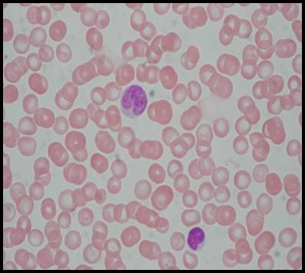Vaja 3
Pod mikroskopom z 40x povečavo smo si ogledali preparat pljuč. Nato smo skicirali skico.
Vaja 4
Pod mikroskopom z 100x povečavo smo si ogledali trajni preparat ledvice človeka. Skicirali smo skico tako, da smo označili glomerul, Bowmanovo kapsulo, Malpighijevo telesce in tubulus.

- Zaključek

Ugotovitve:

Vaja 1
- Glavne naloge krvi so: prenaša hrano in kisik po telesu, uravnava telesno temperaturo, zaščito telesa pred vdorom mikrobov.
Vaja 2
- Razlaga pojmov: Tkivo, organ, organski sistem.
Tkivo je sestavljeno iz večih celic.
Organ je sestavljen iz večih tkiv.
Organski sistem pa predstavljajo več organov skupaj.
- Posebnost v zgradbi srčnega tkiva je to da se v primeru z prečno-progastimi mišicami ta krči počasneje ter porabi manj kisika in energije.
Vaja 3
- Razlaga pojmov: Bronhus, bronhiol, alveol.
Bronhus je veja dihalne poti v dihalni predel.
Bronhiol je manjša veja bronhusa.
Alveol je pljučni mehurček
Vaja 4
- Glavne naloge ledvic: Skrbijo za čistost in stalnost notranjih telesnih tekočin.

